Tutorial Aplicación Web: Talented Europe

Para Estudiantes

# Estudiantes

En el presente documento se explica el uso de la aplicación web [talentedeurope.eu](https://talentedeurope.eu/) desde el punto de vista de estudiantes.

## Registro

El primer paso para registrar una institución en la aplicación Talented Europe es pulsar en el botón de **Regístrate**.

**Clic**



Posteriormente se deberá seleccionar el icono correspondiente a los estudiantes.

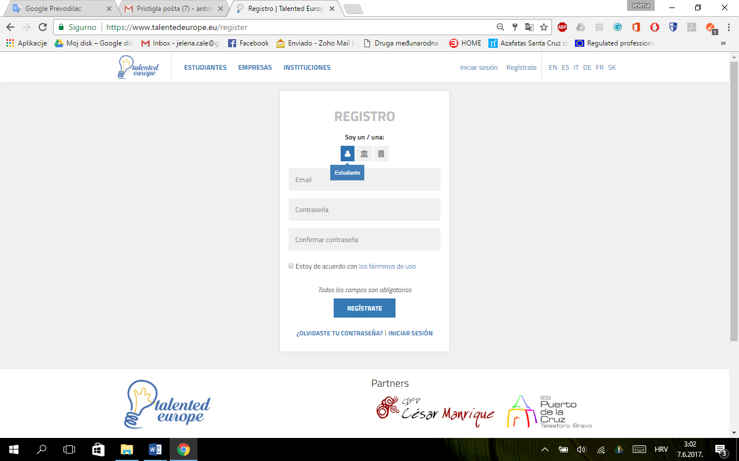

**Clic**

**Clic**

Es en este momento cuando se debe proporcionar el e-mail y una contraseña (con su posterior confirmación). Se deben aceptar los **términos de uso**.

Pulsando el botón **Regístrate** se finalizará el proceso inicial de registro.

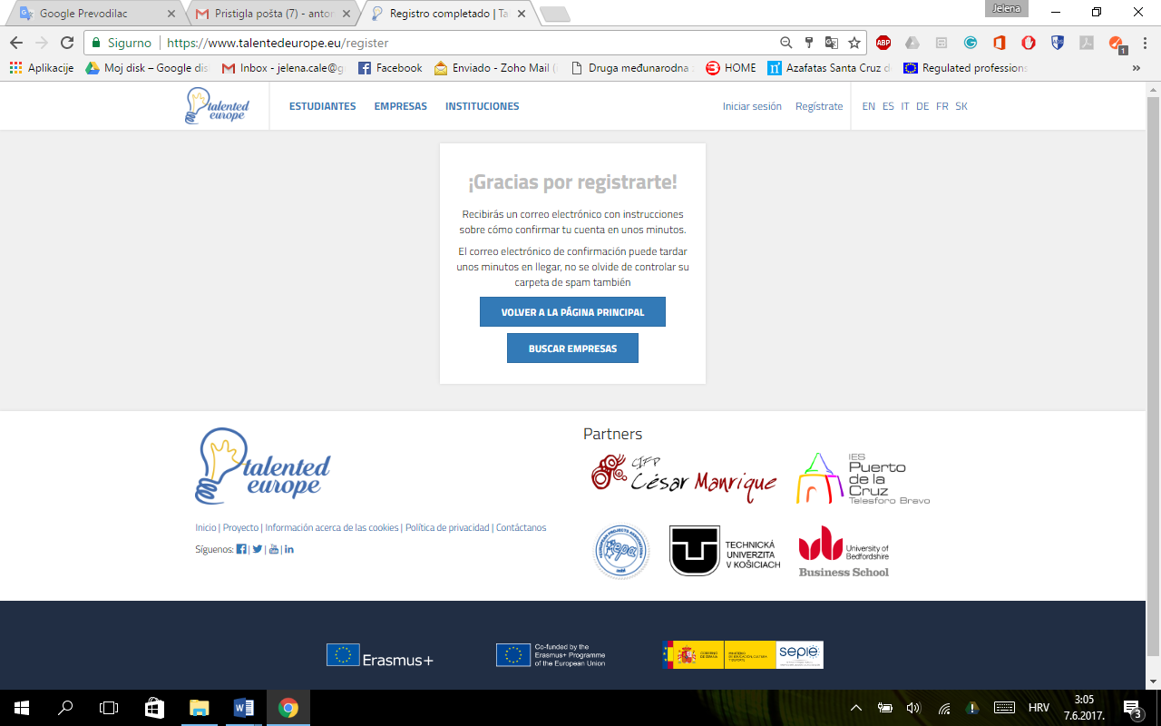

En un intervalo corto de tiempo se recibirá un correo.

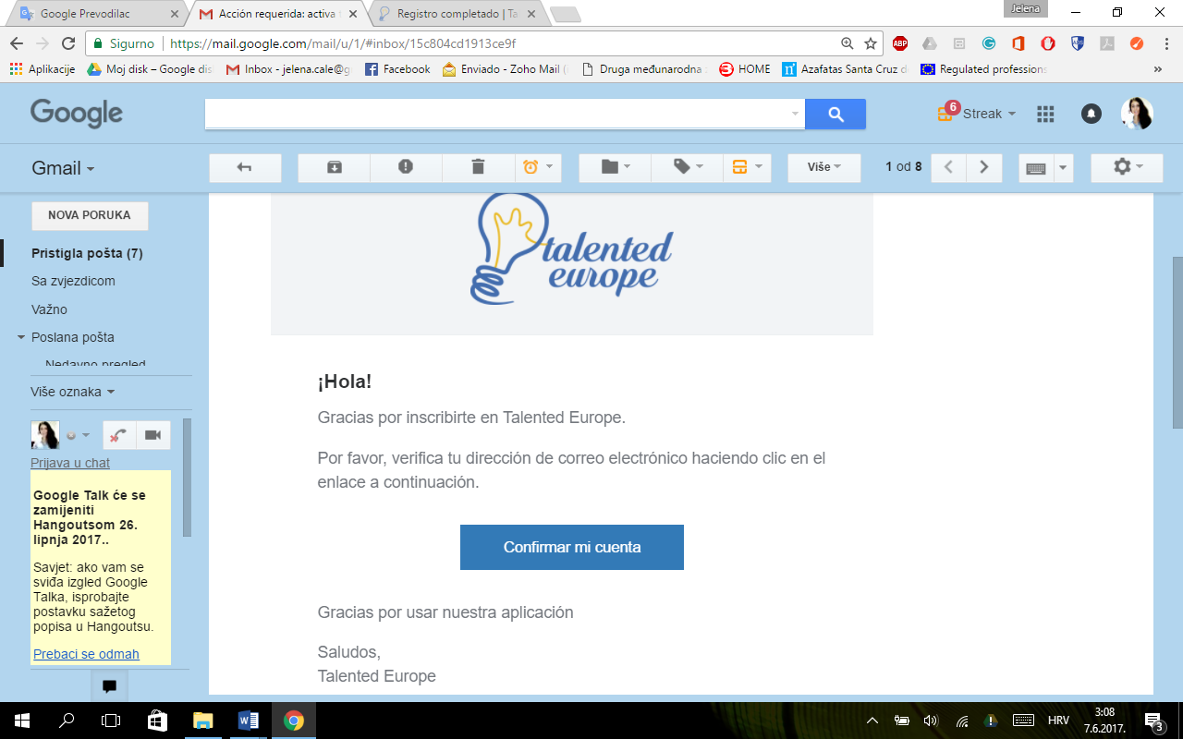

**Clic**

Al pulsar en el botón **Confirmar mi cuenta**, **se presentará una pantalla donde se confirma que la activación de la cuenta se ha realizado correctamente** y que es posible iniciar sesión en Talented Europe.

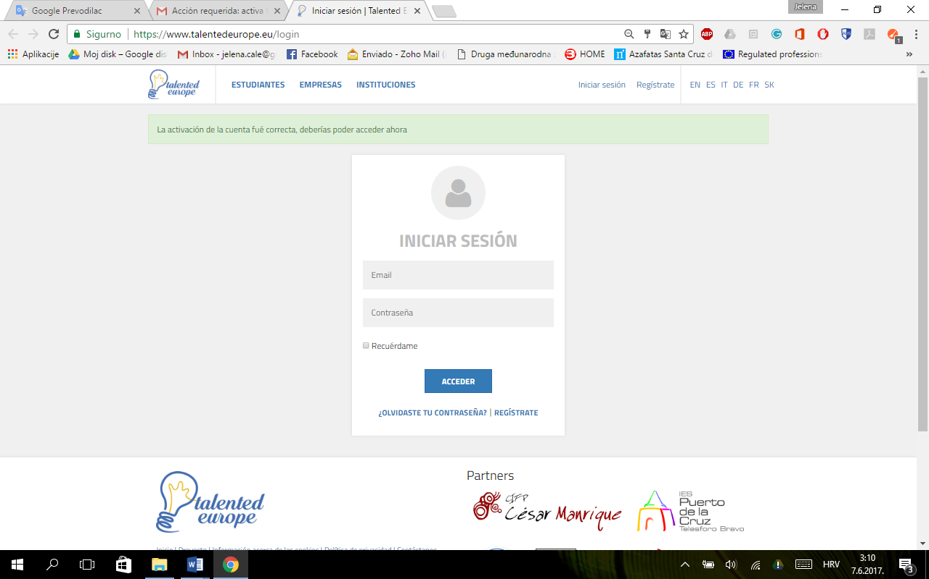

**Clic**

Iniciamos sesión ingresando el e-mail y contraseña usados en el registro. Al realizar el primer inicio de sesión aparecerá la siguiente pantalla, en la que se expresa que tiene que completar su perfil rellenando los campos obligatorios para que pueda tener un acceso completo a la plataforma Talented Europe. Para ello se debe pulsar en el botón

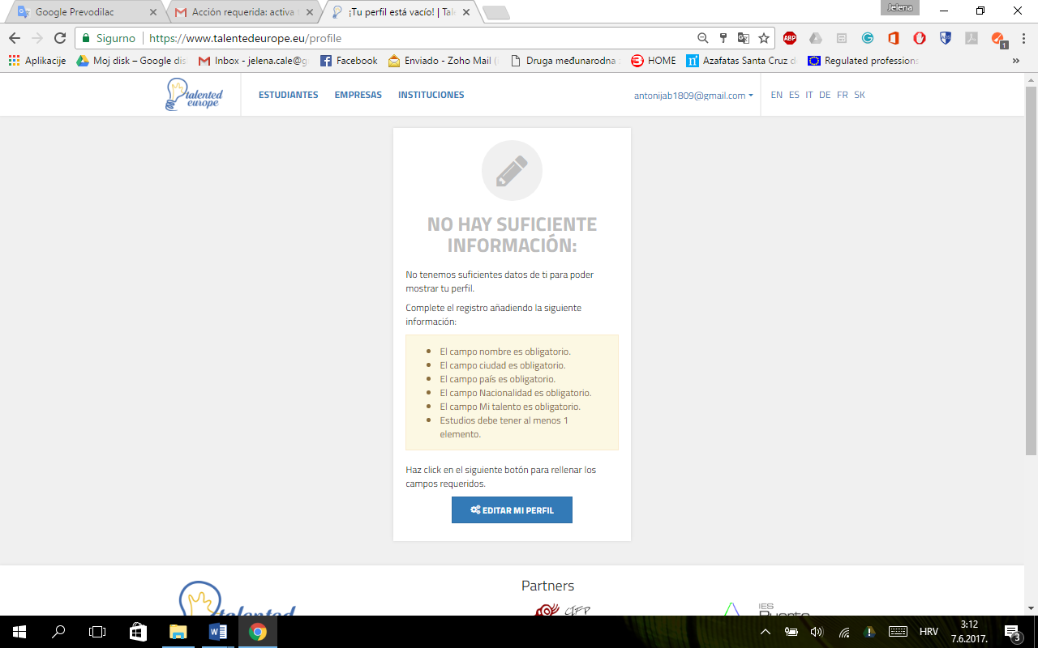

**Clic**

Una vez pulsado dicho botón, aparecerá la siguiente información:

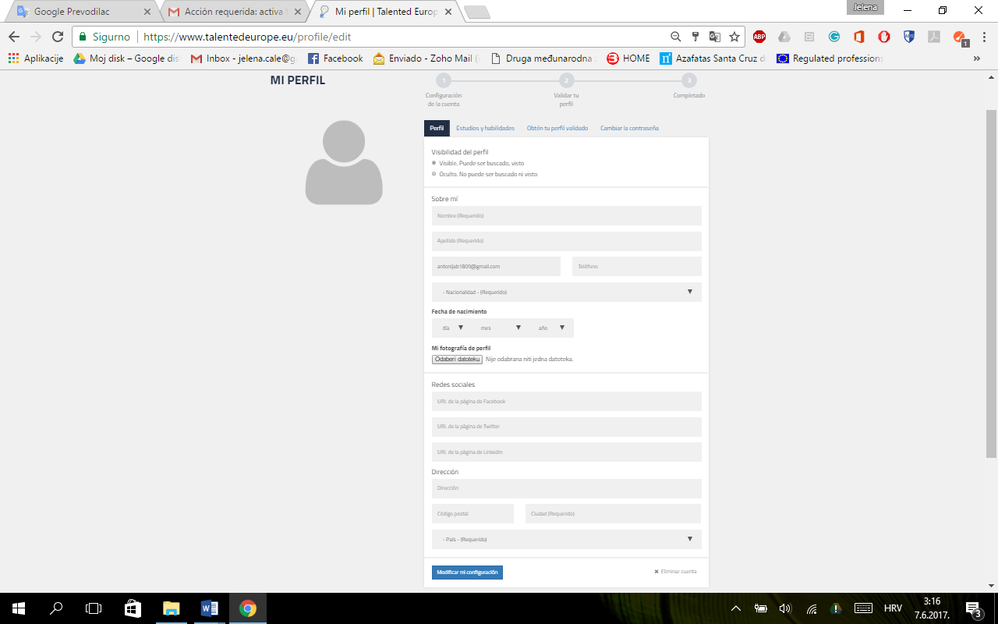

**Clic**

**Clic**

@

Ningún archive…seleccionado

Selecionar archivo

→ Veremos en primer lugar los datos correspondientes a la pestaña **Perfil**. En primer lugar, debe elegir si desea que su perfil sea visible u oculto.

→ Su correo electrónico ya se ha completado, ya que se ha introducido durante el registro. Seguidamente se deberá cumplimentar la siguiente información:

* Nombre
* Apellido
* Teléfono
* Nacionalidad
* Fecha de nacimiento
* Fotografía de perfil
* Redes sociales
* Dirección con código postal, ciudad y país

-> Su **foto** debe ser cargada en el formato jpg o png. Hacer esto es importante porque permitirá que las empresas e instituciones educativas le reconozcan.

Siempre que se realice una modificación en el perfil se debe pulsar el botón **Modificar mi configuración.** En otro caso los cambios no serán guardados.

También se podrá eliminar la cuenta pulsando en **Eliminar cuenta.**

Si hace clic en el botón Estudios y Habilidades, puede editar su información académica cargando su CV en el formato Europass, enumerando sus estudios (nombre de la institución, nombre del curso/estudios, nivel, campos de estudio) y cargando un certificado.

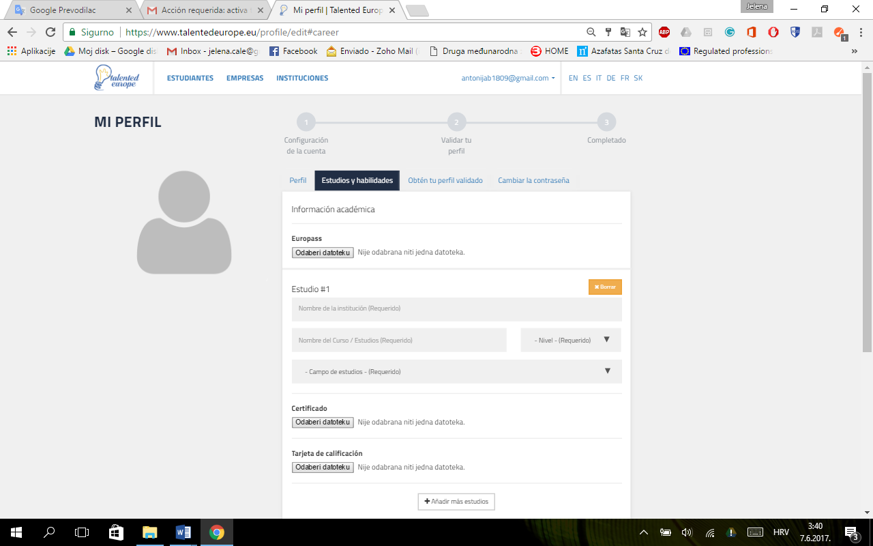

Ningún archive…seleccionado

Selecionar archivo

Ningún archive…seleccionado

Selecionar archivo

Continuando con la finalización de lo anterior, aparecerán los siguientes campos:

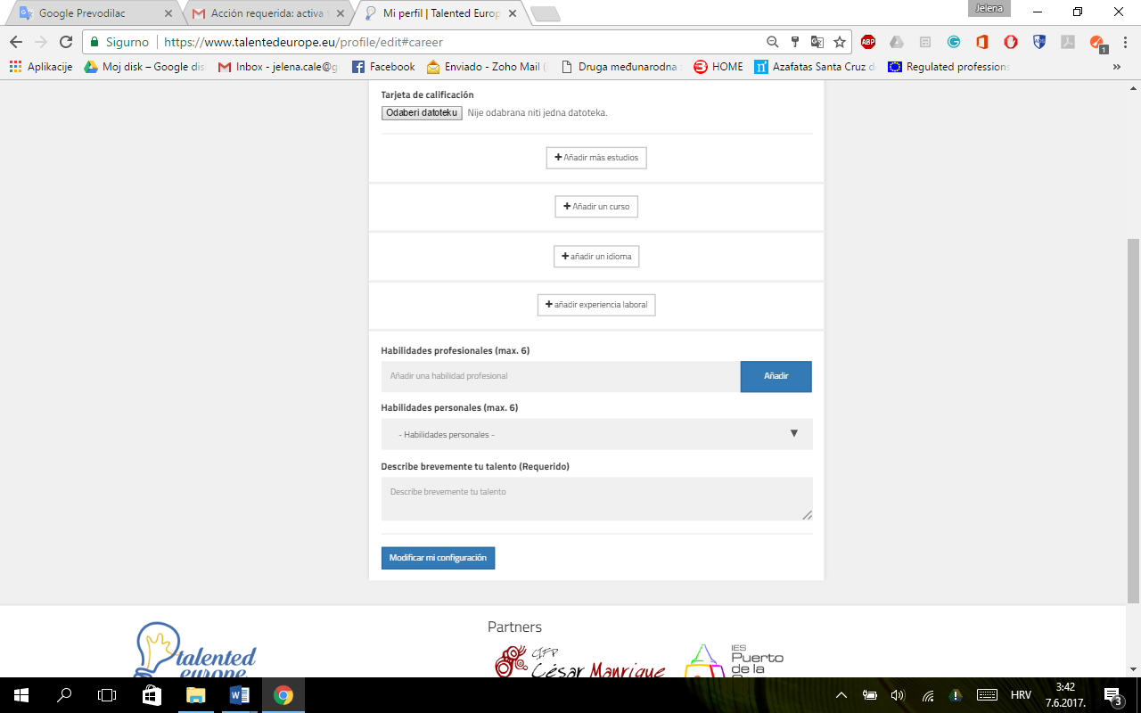

**Clic**

Ningún archive…seleccionado

Selecionar archivo

Aquí se puede cargar su tarjeta de calificación, añadir más estudios, añadir un curso, añadir un idioma, añadir experiencia laboral. También, debe enumerar sus habilidades profesionales y personales, con un máximo de seis para cada uno, y describir brevemente su talento.

De nuevo es importante pulsar el botón **Modificar mi configuración.** En otro caso los cambios no serán guardados.

A continuación, si hace clic en el botón Obtén su perfil validado, se le dirigirá a lo siguiente:

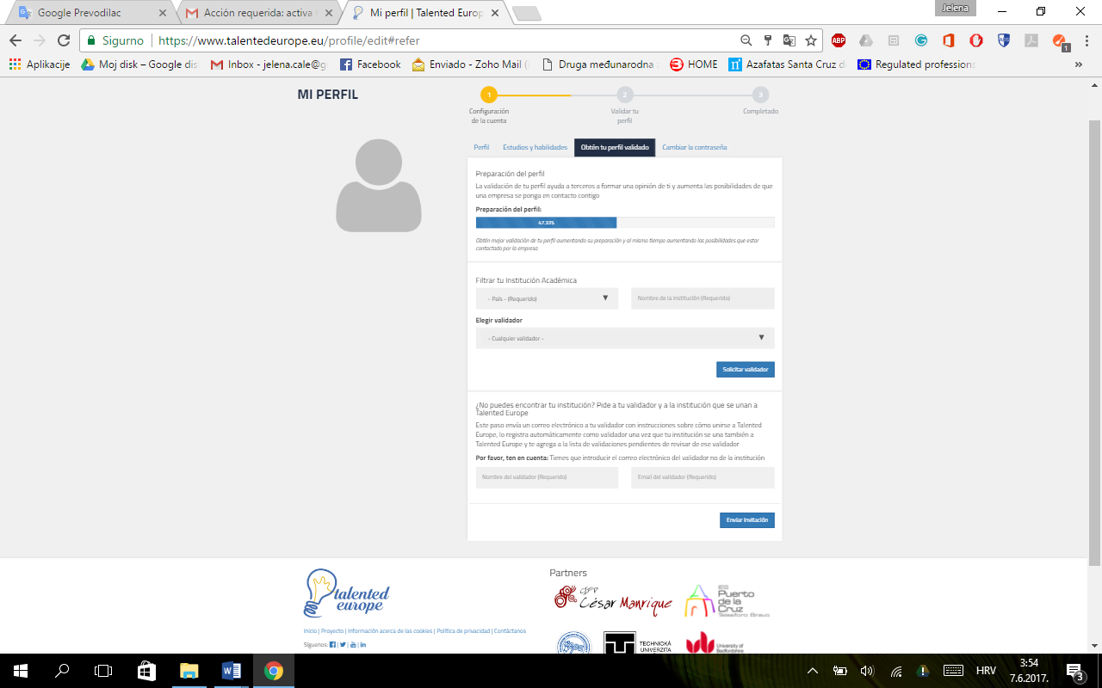

**Clic**

**Clic**

Aquí se especifica la disponibilidad de tu perfil y tienes que seleccionar tu país, rellenar el nombre de tu institución, elegir validador y hacer clic en el botón Solicitar validador.

Sin embargo, si no puede encontrar su institución educativa, puede anotar el nombre y el correo electrónico de la persona interesada en ser validador y le envíamos un correo electrónico con instrucciones sobre cómo unirse a Talented Europe, se registrará automáticamente como validador una vez que su institución educativa se una, y se le agregará a la cola de su validador.

Finalmente, en la pestaña **Cambiar la contraseña,** se podrá cambiar la contraseña de su cuenta.

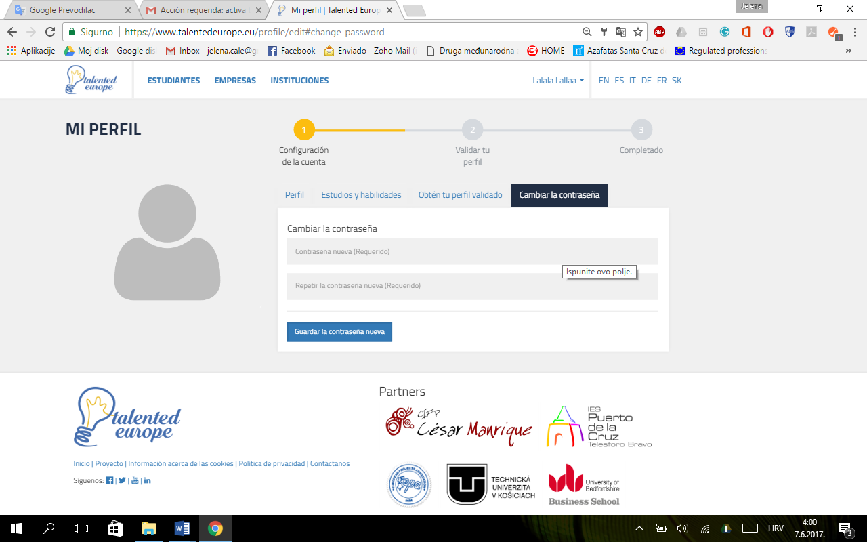

**Clic**

Es importante pulsar el botón **Guardar la contraseña nueva** para que los cambios tengan efecto.

En cualquier momento se puede volver a modificar su perfil pulsando en la parte superior derecha, en su nombre, y seleccionando la opción de **configuración**.

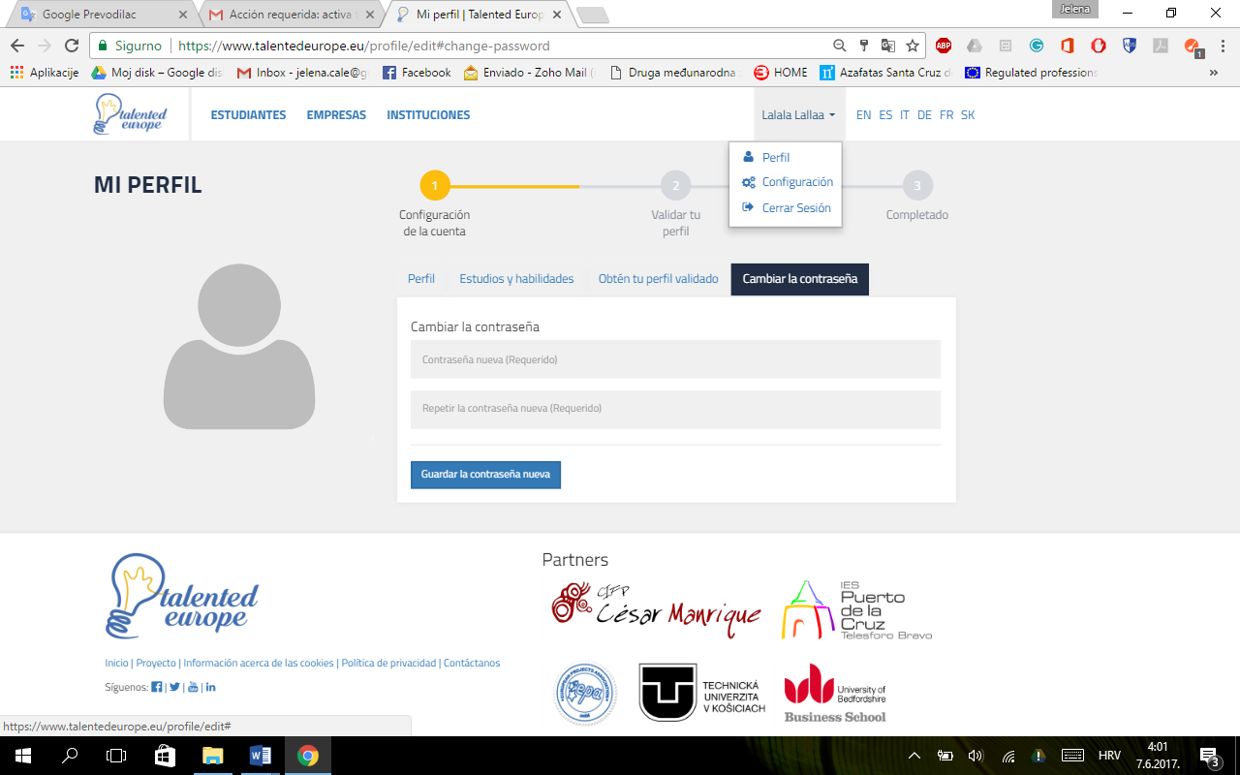

**Clic**

El nombre del estudiante

## Inicio de Sesión

Para iniciar sesión en la plataforma Talented Europe, se debe acceder a <https://www.talentedeurope.eu/> y pulsar en **Iniciar Sesión**:

**Clic**



Aparecerá el siguiente formulario, donde se sebe ingresar el e-mail y contraseña utilizados al registrarse:



**Clic**